МИНОБРНАУКИ РОССИИ
Санкт-Петербургский государственный
электротехнический университет
«ЛЭТИ» им. В.И. Ульянова (Ленина)
Кафедра МОЭВМ

отчет
по лабораторной работе №1
по дисциплине «Алгоритмы и структуры данных»
Тема: Рекурсия

Студент гр. 7382 |  | Гаврилов А.В.
Преподаватель |  | Фирсов М.А.

Санкт-Петербург
2018

Задание.
Вариант 17.
Функция Ф преобразования текста определяется следующим образом (аргумент функции – это текст, т. е. последовательность символов):
Φ(γ)β, если α = β/γ и текст β не содержит вхождений символа ‘/’,
Φ(α)=
α, если в α нет вхождений символа ‘/’.
Например: Ф(«ла/ска») = «скала», Ф(«б/ру/с») = «сруб», Ф(«ца/ри/ца») = «царица», Ф(«ум/ри/ва/к/а») = «аквариум». Реализовать функцию Ф рекурсивно.
Если разобрать задание, то задача состоит в том, чтобы записать все подстроки, разделенные символом ‘/’ в обратном порядке (без самих символов). Если этих символов в строке нет, то функция возвращает исходную строку.

Описание алгоритма.
Программа считывает строку, затем ищет первое вхождение символа ‘/’ и разделяет строку на 2 подстроки, первая - без вхождений ‘/’, а вторая – оставшаяся часть строки, а затем повторяет тоже самое для второй подстроки.
Если вхождение символа ‘/’ не найдено, то строка не изменяется. К результатам более глубокого рекурсивного вызова добавляется подстрока без ‘/’, которая создается в вызове на единицу меньшей глубины. В конце выписывается результат программы – измененная или неизмененная строка.

Описание функций и структур данных.
Функция check_str.
Имеет 1 аргумент: string str.
string str – строка, последовательность символов.
Функция имеет тип bool, то есть возвращает true, либо false.
Функция ищет первое вхождение символа ‘/’, если оно есть, то возвращает true, иначе false.
Функция str_build.
Имеет 2 аргумента: string str, unsigned int d.
string str - строка, последовательность символов.
unsigned int d – глубина рекурсии.
Функция возвращает тип string, то есть строку. Функция принимает строку и проверяет ее с помощью функции check_str на наличие ‘/’, если этот символ найден, то записывается его индекс в строке, за тем строка делится на 2 части: первую – первая часть строки до ‘/’, вторую – оставшаяся часть строки.
В новую переменную result записывается результат вызова ее самой от второй части строки (символ ‘/’ между ними удаляется), до тех пор, пока в строке, получаемой на вход, будет ‘/’ функция будет рекурсивно вызываться и продолжать алгоритм. Когда эта функция получит строку без этого символа, она вернет эту же строку.

Функция main.
Функция не имеет аргументов.
Эта функция- главная функция программы.
В ней создается переменная str типа string и производится запись строки из потока ввода. Затем эта строка перезаписывается на результат функции str_build и выводится в консоль.

Тестирование.
Были написаны 7 тестов для данной программы, а также 2 скрипта для тестирования и компиляции программы.
Результаты тестирования на рис.1.
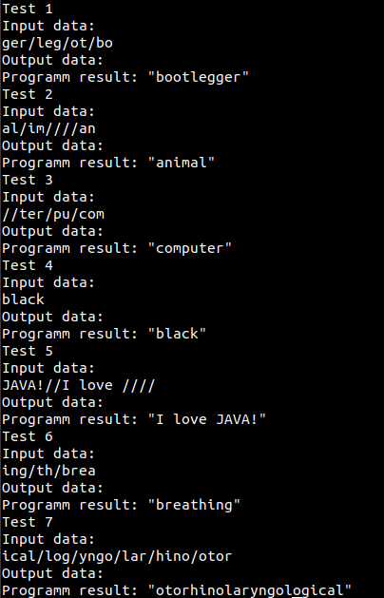
Рисунок 1

Разберем тест 5.
На вход программа получает строку: “JAVA!//I love ////”.
Программа находит первую подстроку: “JAVA!” и продолжает алгоритм относительно оставшейся части. Так как в примере появляются подряд идущие знаки ‘/’, то в данном случае программе нечего дописывать в результат и такие последовательности игнорируются. В итоге в результат записывается сначала подстрока: “I love ”, а потом к ней дописывается подстрока: “JAVA!”.

Выводы.
В результате работы были усвоены методы использования рекурсии, а также написана программа с использование метода рекурсии.

Исходный код.
#include <iostream>
//#define TEST
using namespace std;
bool check_str(string str){ //This function finds symbol '/' and returns true if it is in the line
#ifdef TEST //otherwise returns false
cout << "Checking for the occurrence of a symbol:'/'." << endl;
#endif
if(str.find('/')==string::npos){
#ifdef TEST
cout << "Checking failed!"<<endl;
#endif
return false;
}
else{
#ifdef TEST
cout << "Checking passed!"<<endl;
#endif
return true;
}
}
string str_build(string str, unsigned int d){ //Recuration function wich divide the string if it contains '/'
#ifdef TEST //then write the result of recuration call of itself to the variable - result
cout << "Recurtion depth = " << d << endl << "Input data for function: \""<<str<< "\"\n"; //appending it with the substring which does't contains '/'
#endif //and returns the result
if(check_str(str)){ //if the input string does't contains '/' function returns this string
size_t pos=str.find('/');
string substr=str.substr(0,pos);
#ifdef TEST
cout << "Substring without symbol '/': \""
<< substr<< "\" , Second substring: \""
<< str.substr(pos+1)<< "\"\n"<< endl;
#endif
string result=str_build(str.substr(pos+1, str.length()-1), d+1)+substr;
return result;
}
else{
return str;
}
}
int main(){ //Main function wich reads the line from the terminal,
string str; //runs the recuration function fun
getline(cin, str); //and writes the result in the terminal
str=str_build(str,0);
cout << "Programm result: \""<< str<< "\"" << endl;
return 0;
}

